中国民生信托-至信1068号海伦堡创意园特定
资产收益权集合资金信托计划
海伦堡玖悦府项目
2020年8月份监管报告

项目名称：民生信托安徽合肥海伦堡玖悦府项目
委托方：中国民生信托有限公司
受托方：北京康信君安资产管理有限公司
监管人员：任伟静
日期：二零二零年九月十日
目录
1项目基本情况 1
2重大事件披露 1
3项目证照办理情况及施工进度情况 1
3.1项目证照办理情况说明 1
3.2项目截至2020年8月31日施工进度情况 2
4印鉴证照使用情况 4
5合同签订情况 5
6项目销售情况 6
6.1 销售概况 6
7资金情况 6
7.1资金流出情况 6
7.2资金流入情况 7
7.2.1销售回款流入 7
7.2.2其他资金流入 7
7.3资金结算 8
7.3.1各账户余额 8
附件 10
附件一 银行对账单 10
附件二 标的项目鸟瞰图 15

为了方便阅读之目的，本报告中将部分名称简写为：
·项目公司：合肥海伦善筑置业投资有限公司
·民生信托：中国民生信托有限公司
·康信资管：北京康信君安资产管理有限公司

1项目基本情况
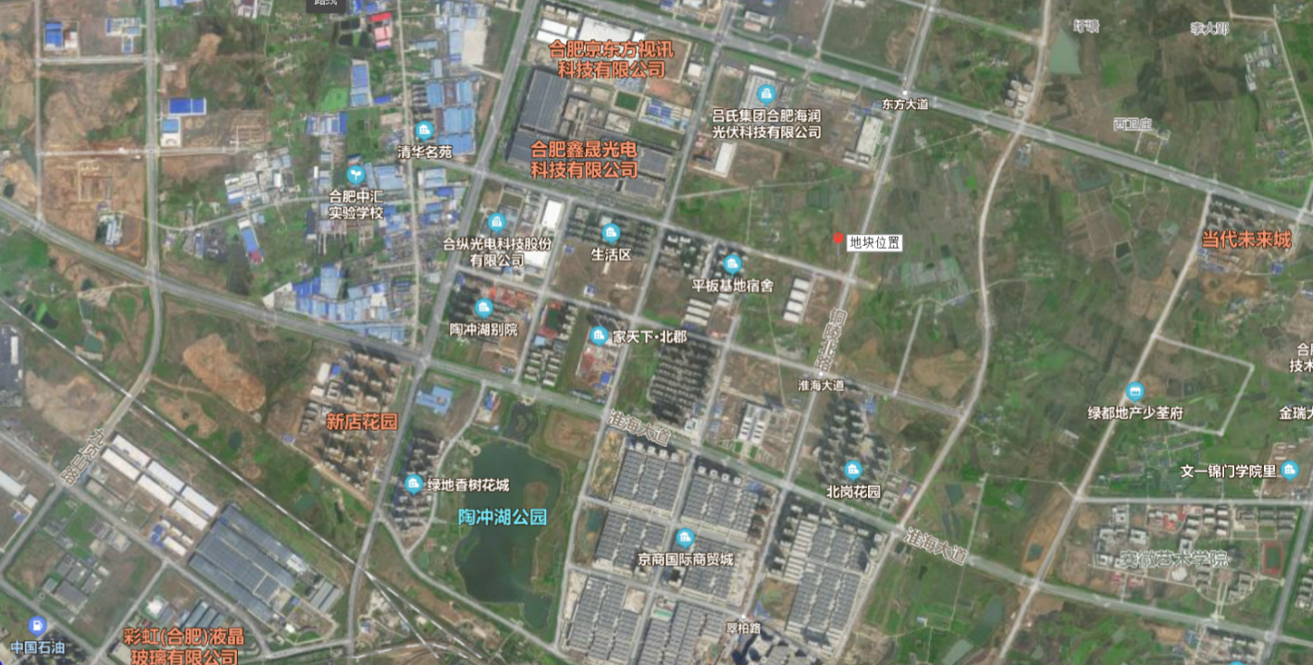

标的项目为项目公司拟开发的海伦堡“玖悦府”项目，位于合肥市瑶海区龙子湖路与铜陵北路交叉口。项目建设用地面积65,742.45平方米，规划总建筑面积162,762.14平方米，规划用途为居住，容积率为1.8；项目拟建住宅1324套，其中自持住宅264套，可售住宅1060套。

2重大事件披露
- 项目公司于2020年8月10日交纳项目地块土地费余款，并于次日缴纳土地相关契税费用。
- 项目公司计划于2020年8月底取得土地不动产权证书，由于政府相关部门与项目公司还未进行土地移交，致使土地不动产权证书预计9月份取得。

3项目证照办理情况及施工进度情况

3.1项目证照办理情况说明
项目公司已办理证照情况如下：
证照名称 | 证照号 | 计划办理时间 | 核发时间
建设用地规划许可证 | 地字第340101202050017号 | 2020年7月 | 2020/7/30
不动产权证书 | —— | 2020年8月 | ——
建设工程规划许可证 | —— | 2020年9月 | ——
建筑工程施工许可证 | —— | 2020年10月 | ——
商品房预售许可证 | —— | 2020年10月 | ——

3.2项目截至2020年8月31日施工进度情况
（1）项目地展示区销售中心已完成一层顶板浇筑；
（2）项目地展示区样板房已完成基础钢筋绑扎；
（3）22#楼进行了工程桩施工；
（4）12#楼进行了基坑土方开挖。
（转下页）

现场照片（2020年8月31日）
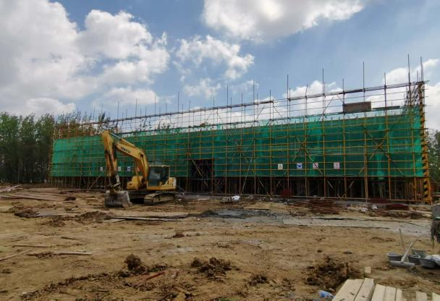
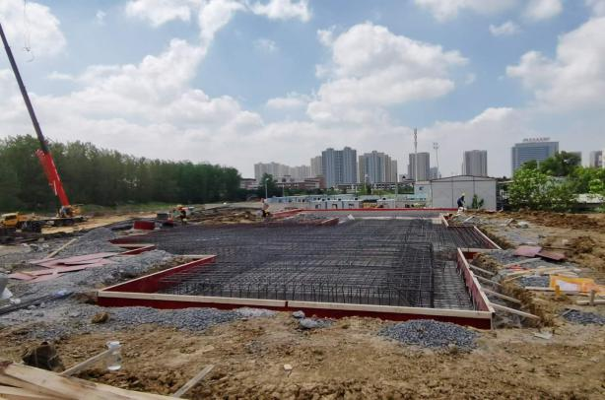

- 销售中心已完成一层顶板浇筑 2、 展示区样板房基础钢筋绑扎

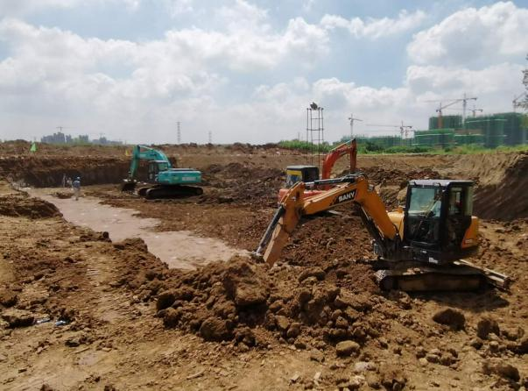
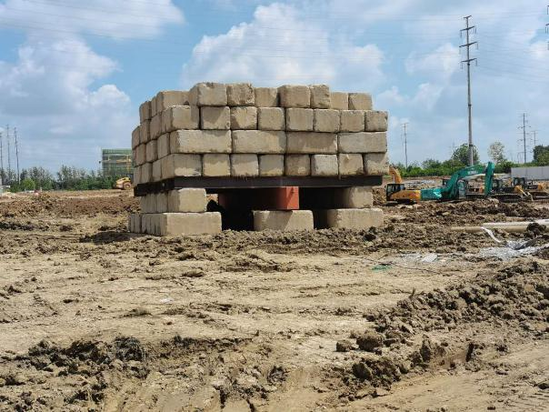

3、20#楼桩基静载试验 4、12#楼基坑土方开挖

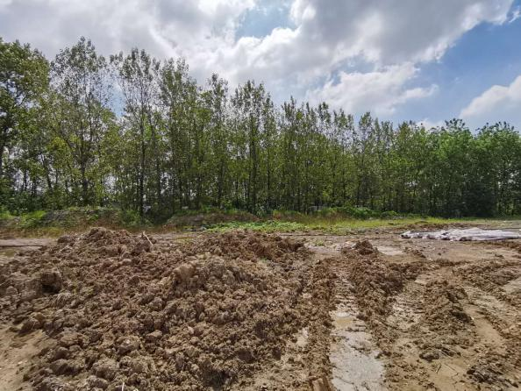
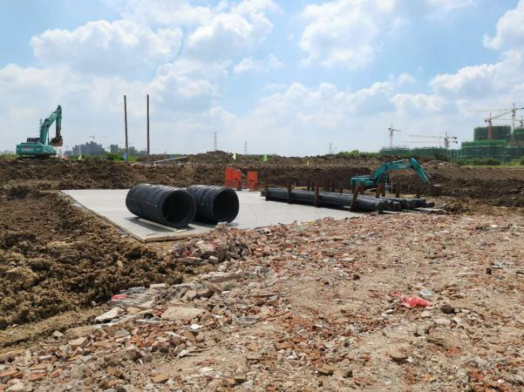

5、 现场施工加工料场准备 6、项目地块内部分树苗

4印鉴证照使用情况
对于印章的使用，项目公司人员按照监管协议规定，履行印章使用流程，填写印章使用登记表，康信资管监管人员了解用印事由，按《投后监管服务协议》授权范围辨别用印事项性质，对于属于约定权限外事项的，通过邮件、微信方式向信托有关人员提交用印申请，待信托有关人员批复后方给予盖章。2020年8月份印鉴使用情况如下：
2020年8月份印章使用情况表
用印日期 | 用印事由 | 用印材料及份数 | 印鉴名称及使用次数 | 审批方式 | 经办部门 | 经办人
2020/8/3 | 售楼处、样板间精装修施工合同 | 《合肥新站高新区99亩项目展示区精装修工程施工合同》8份 | 公章（8）  法人章（8） | 邮件授权 | 成本控制部 | 潘溶溶
2020/8/4 | 新站项目城市道路挖掘敷设的地下管线竣工测量 | 《新站项目道口开设地下管线竣工测量合同》4份 | 公章（4）  法人章（4） | 授权范围内 | 开发报建部 | 孔秀秀
2020/8/4 | 报城管局道口开设的安全文明施工承诺 | 道口开设申请及安全文明施工协议各1份 | 公章（2） | 授权范围内 | 开发报建部 | 孔秀秀
2020/8/6 | 明确甲指乙供材料供应商事项 | 合肥新站项目推荐供应商的函 | 公章（1） | 授权范围内 | 成本控制部 | 潘溶溶
2020/8/6 | 收款收据（往来款）1本 | 收款收据 | 财务章（14） | 授权范围内 | 财务部 | 韩颖
2020/8/7 | 项目规划深化设计及施工图设计合同 | 《合肥新站高新区98亩项目深化方案及施工图设计合同》4份 | 公章（4） | 微信授权 | 设计部 | 唐晓佳
2020/8/10 | 签订员工劳动合同 | 《劳动合同》2份 | 公章（2）  法人章（2） | 授权范围内 | 总经办 | 周冬妍
2020/8/10 | 缴纳契税 | 中行转账支票1张 | 财务章（1）  法人章（1） | 授权范围内 | 财务部 | 韩颖
2020/8/12 | 员工考试报名资料 | 考试报名表、工作证明各1份 | 公章（2） | 授权范围内 | 工程部 | 王宇
2020/8/13 | 项目地临建范围内高压线路运行状态确认 | 《关于合肥市新站区珠城路两回高压线路运行状况的咨询函》3份 | 公章（3） | 授权范围内 | 工程部 | 黄銮凯
2020/8/14 | 准备办理施工证的资料 | 《关于合肥新站高新区99亩项目总承包工程备案合同的情况说明》3份 | 公章（3） | 授权范围内 | 成本控制部 | 潘溶溶
2020/8/17 | 合肥新站高新区XZ202001号99亩项目监理工程 | 《合肥新站高新区XZ202001号99亩项目监理工程施工合同》8份 | 公章（8） | 授权范围内 | 成本控制部 | 潘溶溶
2020/8/17 | 临时道口开设需办理树苗迁移事宜 | 绿化移植公示、新站高新区绿化移植苗木统计表、合肥市城市绿化变更申请表各1份 | 公章（3） | 授权范围内 | 开发报建部 | 孔秀秀
2020/8/18 | 临电工程验收 | 受电工程竣工验收登记表、受电工程安装委托书、受电工程设计委托书、受电工程监理委托书、受电工程试验委托书、申请、介绍信、委托、基建变运行管理规章制度各3份 | 公章（27） | 授权范围内 | 工程部 | 王宇
2020/8/19 | 关于要求总包落实项目经理事宜 | 关于落实海伦堡新站高新区99亩项目项目经理的函3份 | 公章（3） | 授权范围内 | 工程部 | 王宇
2020/8/19 | 总包申请临时用地 | 关于合肥市新站区铜陵北路东侧用地咨询函3份 | 公章（3） | 授权范围内 | 工程部 | 王宇
2020/8/25 | 办理临时用地手续 | 临时用地拟选址图3份 | 公章（3） | 授权范围内 | 工程部 | 王宇
2020/8/25 | 开发报建部门报规划局资料 | 合肥新站99亩地块日照分析报告2份 | 公章（2） | 授权范围内 | 规划设计部 | 汪坤
2020/8/25 | 合肥新站高新区99亩项目高低压配电工程施工图设计 | 《合肥新站高新区99亩项目供电设计合同》4份 | 公章（4） | 授权范围内 | 规划设计部 | 董兵
2020/8/26 | 开发报建部门报规划局资料 | 合肥新站99亩地块日照分析复核报告3份 | 公章（3） | 授权范围内 | 规划设计部 | 汪坤
2020/8/26 | 规划方案批前公示资料 | 建设项目公示承诺书、公示登记表各1份 | 公章（2） | 授权范围内 | 开发报建部 | 汪坤
2020/8/26 | 新站项目日照复核合同 | 《新站项目日照分析第三方复核合同》3份 | 公章（3） | 授权范围内 | 开发报建部 | 孔秀秀
2020/8/27 | 白蚁防治事宜 | 情况说明2份 | 公章（2） | 授权范围内 | 开发报建部 | 孔秀秀
2020/8/27 | 办理项目微信公众号 | 微信认证申请公函1份 | 公章（1） | 授权范围内 | 营销部 | 夏京京
2020/8/27 | 合肥市绿色建筑规划设计方案报审 | 合肥市绿色建筑规划设计方案报审表1份 | 公章（1） | 授权范围内 | 规划设计部 | 常凯
2020/8/28 | 合肥新站高新区99亩项目海绵城市专项设计方案及施工图设计 | 《合肥新站高新区99亩项目海绵城市专项设计方案及施工图设计合同》6份 | 公章（6） | 授权范围内 | 规划设计部 | 董兵
2020/8/31 | 致函城市轨道交通公司便于加快项目规划方案报批 | 《关于海伦玖悦府项目规划方案报批的函》3份 | 公章（3） | 授权范围内 | 开发报建部 | 贾璐

2020年8月份印章/证照外出使用情况表
外出日期 | 印鉴/证照名称 | 事由 | 外出机构 | 审批方式 | 经办人
2020/8/11 | 公章  营业执照正本 | 办理缴纳契税资料预审 | 合肥市不动产交易中心 | 微信授权 | 丁瑞

5合同签订情况

2020年8月份，项目公司共计签订合同6份，详见合同签订情况表：
2020年8月份合同签订情况表
序号 | 对方单位 | 合同编号 | 合同文件名称 | 合同内容 | 合同金额（元） | 签约日期
1 | 南京华伦装饰工程有限公司 | HFXZGXQ99.01Q.JA03GC.1009 | 《合肥新站高新区99亩项目展示区精装修工程施工合同》 | 售楼处、样板间精装修 | 4,407,960.00 | 2020/8/3
2 | 合肥徽风勘测规划设计有限公司 | HFXZGXQ99.01Q.KJ07GC.0004 | 《新站项目道口开设地下管线竣工测量合同》 | 新站项目城市道路挖掘敷设的地下管线竣工测量 | 3,000.00 | 2020/8/4
3 | 安徽寰宇建筑设计院 | HFXZGXQ99.01Q.KJ07GC.0005 | 《合肥新站高新区98亩项目深化方案及施工图设计合同》 | 项目总体规划方案及建筑单体方案及施工图设计 | 3,562,355.00 | 2020/8/7
4 | 安徽恒正建设工程项目管理有限公司 | HFXZGXQ99.01Q.JA03GC.1010 | 《合肥新站高新区XZ202001号99亩项目监理工程施工合同》 | 合肥新站高新区XZ202001号99亩项目工程建设施工阶段的质量、安全等方面的监控直至工程竣工验收 | 1,593,402.76 | 2020/8/17
5 | 安徽金石电力设计咨询有限公司 | HF-XZ99-01Q-KFSJ02-0006 | 《合肥新站高新区99亩项目供电设计合同》 | 合肥新站高新区99亩项目高低压配电工程施工图设计 | 240,000.00 | 2020/8/25
6 | 安徽省城市综合设计研究院有限公司 | HF-XZ99-01Q-KFSJ02-0007 | 《合肥新站高新区99亩项目海绵城市专项设计方案及施工图设计合同》 | 合肥新站高新区99亩项目海绵城市专项设计方案及施工图设计 | 196,000.00 | 2020/8/28

6项目销售情况

6.1 销售概况
项目公司目前处于用地规划许可阶段，还未成立营销部门。

7资金情况

7.1资金流出情况
根据项目公司提供的企业网银明细，2020年8月份监管账户范围内对外资金流出总额共计395,850,296.08元，具体情况详见下表：
2020年8月份监管账户对外资金流出情况表
序号 | 交易时间 | 收款方 | 资金用途 | 金额（元） | 出款账户 | 用款类型
1 | 2020/8/1 | 中国银行合肥站北支行 | 账户维护费 | 16.50 | 中行（7720） | 财务费用
2 | 2020/8/1 | 中国银行合肥滨湖支行 | 账户维护费 | 20.00 | 中行（1991） | 财务费用
3 | 2020/8/4 | 北京市方圆公证处 | 融资中介费 | 75,000.00 | 建行（1682） | 管理费用
4 | 2020/8/4 | 工商银行合肥和平路支行 | 银行询证费用 | 300.00 | 工行（7812） | 财务费用
5 | 2020/8/7 | 周冬妍 | 员工费用报销 | 290.00 | 建行（1682） | 管理费用
6 | 2020/8/7 | 安徽地平线建筑设计有限公司 | 规划咨询服务费 | 27,500.00 | 建行（1682） | 前期费用
7 | 2020/8/7 | 合肥海伦善筑置业投资有限公司 | 员工工资 | 45,917.34 | 中行（7720） | 管理费用
8 | 2020/8/8 | 农业银行合肥新政务区支行 | 短信服务费 | 4.00 | 农行（8231） | 财务费用
9 | 2020/8/10 | 合肥市财政局 | 土地款 | 370,787,418.00 | 中行（1991） | 土地费用
10 | 2020/8/10 | 浦发银行合肥黄山路支行 | 短信服务费 | 15.00 | 浦发（1247） | 财务费用
11 | 2020/8/11 | 财库联网集中户 | 契税 | 22,247,245.08 | 建行（1775） | 税费
12 | 2020/8/11 | 中国银行合肥滨湖支行 | 汇款手续费 | 200.00 | 中行（1991） | 财务费用
13 | 2020/8/11 | 中国银行合肥滨湖支行 | 汇款手续费 | 200.00 | 中行（1991） | 财务费用
14 | 2020/8/11 | 工商银行合肥和平路支行 | 资金管理费 | 100.00 | 工行（7812） | 财务费用
15 | 2020/8/12 | 李怀升 | 房租 | 4,800.00 | 建行（1682） | 管理费用
16 | 2020/8/12 | 合肥市住房公积金管理中心 | 7月份住房公积金 | 5,324.00 | 建行（1682） | 管理费用
17 | 2020/8/12 | 合肥及时水商贸有限公司 | 水费 | 200.00 | 建行（1682） | 管理费用
18 | 2020/8/12 | 合肥粤港置业投资有限公司 | 还代付员工住房公积金款 | 1,032.00 | 建行（1682） | 往来款
19 | 2020/8/14 | 待报解预算收入（财库联网集中户） | 失业保险费 | 11,618.13 | 建行（1775） | 管理费用
20 | 2020/8/17 | 待报解预算收入（财库联网集中户） | 代缴个税 | 760.83 | 建行（1775） | 税费
21 | 2020/8/18 | 中国建设银行合肥滨湖支行 | 汇款手续费 | 40.00 | 建行（1682） | 财务费用
22 | 2020/8/18 | 中国建设银行合肥滨湖支行 | 汇款手续费 | 8.00 | 建行（1682） | 财务费用
23 | 2020/8/19 | 合肥市财政局 | 土地款利息 | 1,784,414.45 | 中行（1991） | 土地费用
24 | 2020/8/19 | 合肥市财政局 | 土地款滞纳金 | 752,362.25 | 中行（1991） | 土地费用
25 | 2020/8/21 | 中国建设银行合肥滨湖支行 | 短信服务费 | 10.00 | 建行（1682） | 财务费用
26 | 2020/8/24 | 光大银行合肥皖江路支行 | 短信服务费 | 20.00 | 光大（8322） | 财务费用
27 | 2020/8/27 | 汪媛媛 | 员工费用报销 | 788.00 | 建行（1682） | 管理费用
28 | 2020/8/27 | 中铁第六勘察设计院集团有限公司 | 安全环评费 | 82,000.00 | 建行（1682） | 前期费用
29 | 2020/8/27 | 安徽韵智企业服务有限公司 | 资质费用 | 22,000.00 | 建行（1682） | 前期费用
30 | 2020/8/27 | 黄銮凯 | 员工费用报销 | 202.50 | 建行（1682） | 管理费用
31 | 2020/8/27 | 井冈山市海伦堡养蜂专业合作社 | 蜂蜜采购款 | 480.00 | 建行（1682） | 管理费用
32 | 2020/8/27 | 中国银行合肥滨湖支行 | 汇款手续费 | 10.00 | 中行（1991） | 财务费用
合计 |  |  | 395,850,296.08

7.2资金流入情况

7.2.1销售回款流入
项目公司目前未到预售阶段，销售回款暂无。

7.2.2其他资金流入
项目公司2020年8月份其他资金流入情况详见下表。
2020年8月份其他资金流入情况表
序号 | 款项明细 | 单位名称 | 收款金额（元） | 收款日期 | 收款账户
1 | 关联公司往来 | 广东海伦堡置业有限公司 | 75,000.00 | 2020/8/3 | 建行（1682）
2 | 关联公司往来 | 合肥粤港置业投资有限公司 | 28,000.00 | 2020/8/6 | 建行（1682）
3 | 关联公司往来 | 合肥粤港置业投资有限公司 | 46,000.00 | 2020/8/7 | 中行（7720）
4 | 关联公司往来 | 昆明市海伦堡房地产开发有限公司 | 395,902,573.55 | 2020/8/10 | 中行（1991）
5 | 关联公司往来 | 合肥粤港置业投资有限公司 | 6,000.00 | 2020/8/12 | 建行（1682）
6 | 关联公司往来 | 合肥粤港置业投资有限公司 | 104,000.00 | 2020/8/27 | 建行（1682）
7 | 财务费用 | 上海倍通企业信用征信有限公司 | 0.01 | 2020/8/29 | 建行（1682）
 | 合计 |  | 396,161,573.56

7.3资金结算

7.3.1各账户余额
根据项目公司资金账户企业网银查得，截至2020年8月31日项目公司各资金账户余额总计369,004.47元。账户资金流量情况详见银行对账单（附件一），各账户余额详见下表：

截至2020年8月31日各银行账户余额表
序号 | 开户行 | 账号 | 账户性质 | 账户余额（元）
1 | 建设银行合肥滨湖支行 | 34050144670800001682 | 基本户 | 98,727.51
2 | 建设银行合肥青年路支行 | 34050145470800001775 | 一般户 | 47,261.95
3 | 中国银行合肥站北支行 | 184257227720 | 一般户 | 10,219.16
4 | 中国银行合肥滨湖支行 | 185757231991 | 一般户 | 197,928.85
5 | 浦发银行合肥黄山路支行 | 58030078801900001247 | 一般户 | 4,685.00
6 | 农业银行合肥新政务区支 | 12086401040038231 | 一般户 | 392.00
7 | 中信银行合肥南七支行 | 8112301012500626124 | 一般户 | 800.00
8 | 华夏银行合肥长江西路支行 | 14753000000274851 | 一般户 | 1,000.00
9 | 光大银行合肥皖江路支行 | 79470188000898322 | 一般户 | 960.00
10 | 工商银行合肥和平路支行 | 1302010719200297812 | 一般户 | 7,030.00
总计 |  |  |  | 369,004.47

附件

附件一 银行对账单
建行合肥滨湖支行（尾号：1682）基本户

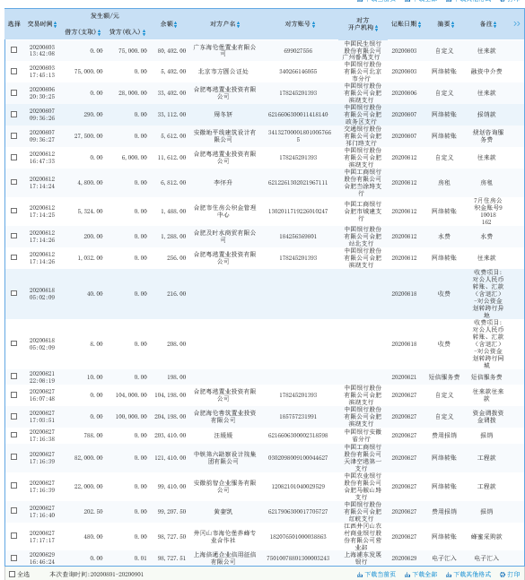

建行合肥青年路支行（尾号：1775）一般户

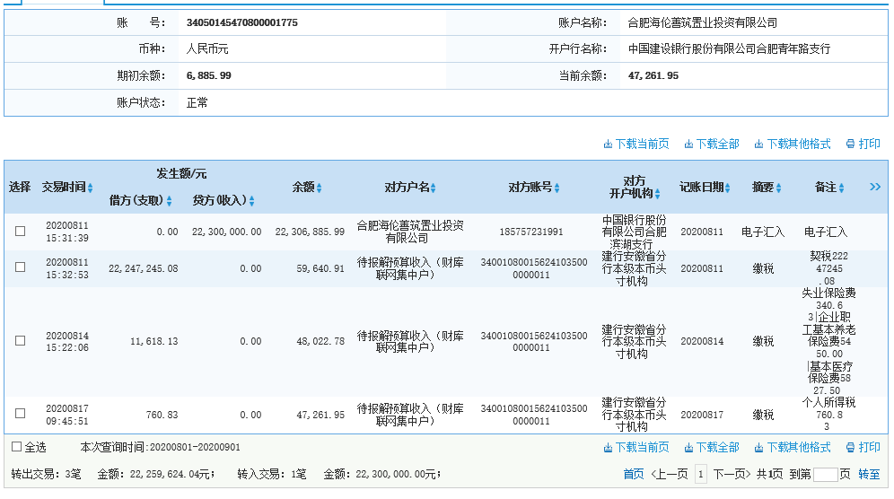

中行合肥站北支行（尾号:7720）一般户

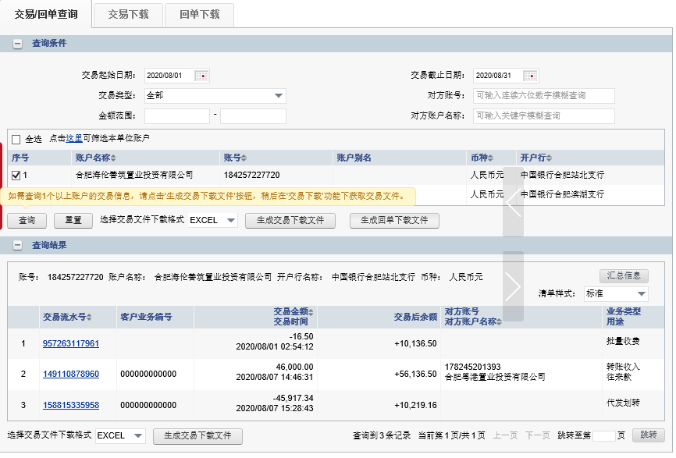

中行合肥滨湖支行（尾号：1991）一般户

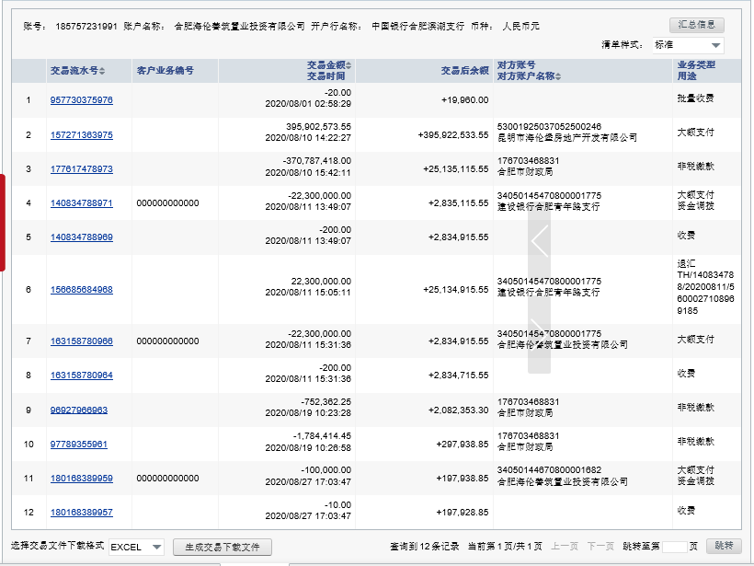

浦发银行合肥黄山路支行（尾号：1247）一般户

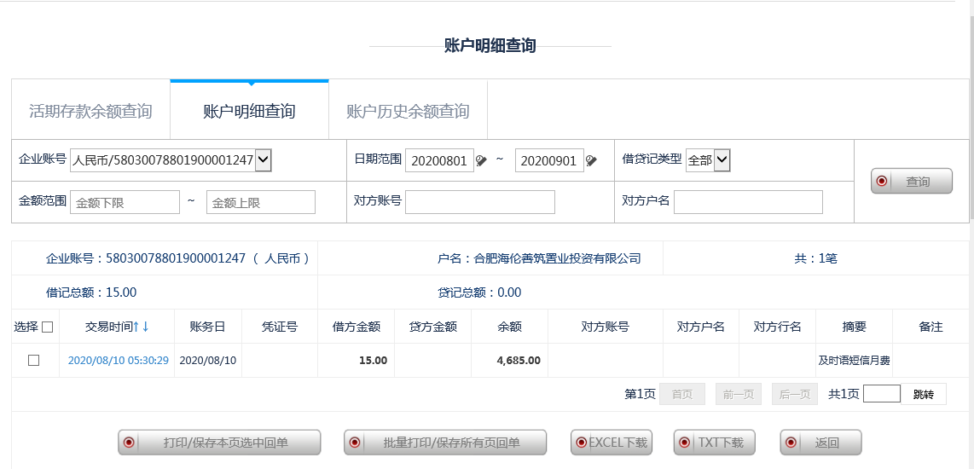

农业银行合肥新政务区支行（尾号：8231）一般户

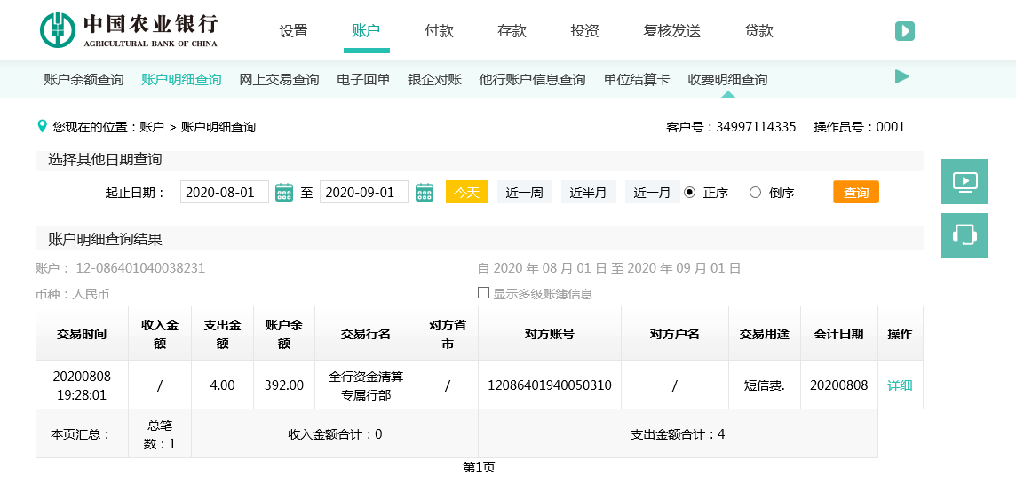

中信银行合肥南七支行（尾号：6124）一般户 本月无发生额

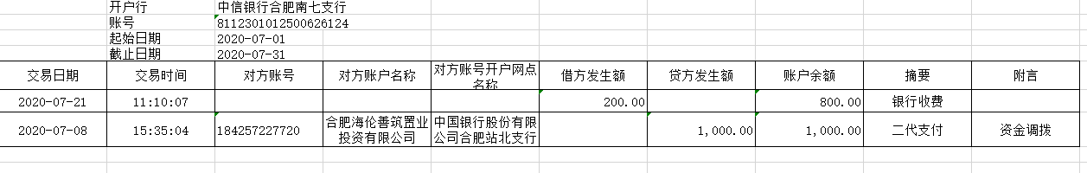

华夏银行合肥长江西路支行（尾号：4851）一般户 本月无发生额

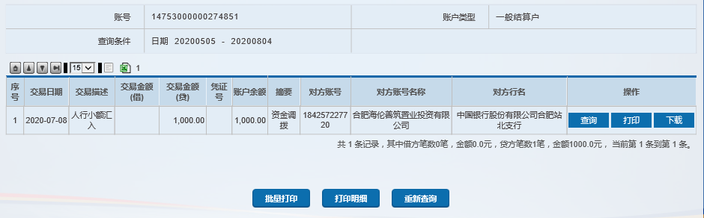

光大银行合肥皖江路支行（尾号：8322）一般户

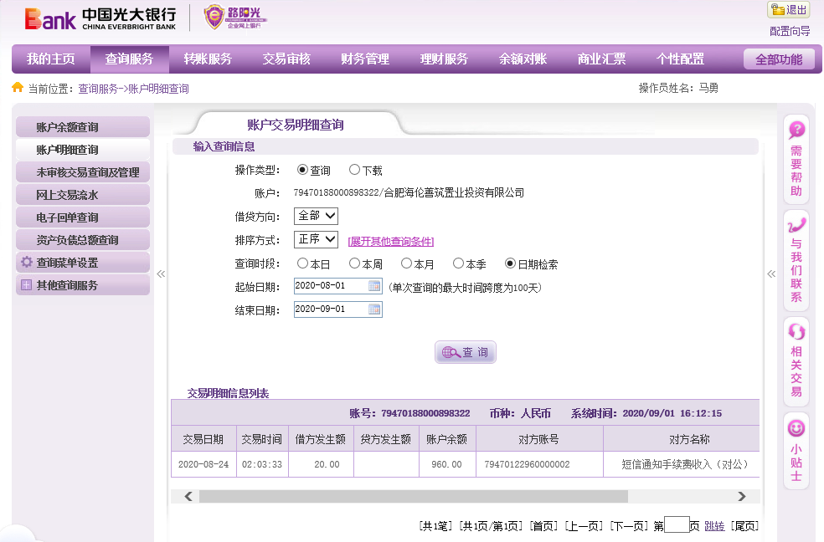

工商银行合肥和平路支行（尾号：7812）一般户

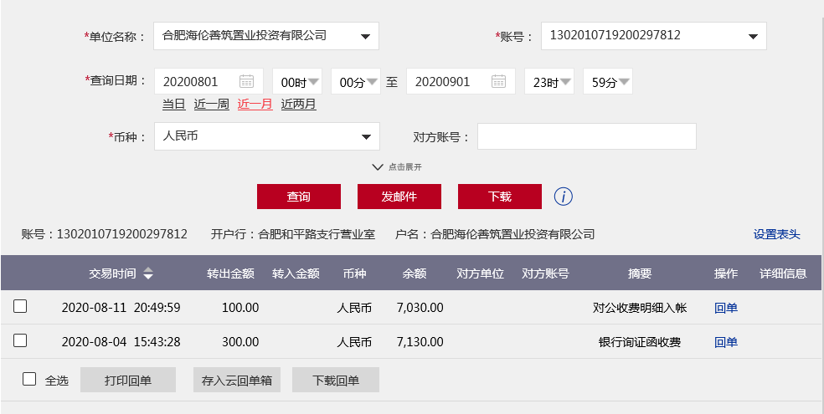

附件二 标的项目鸟瞰图

